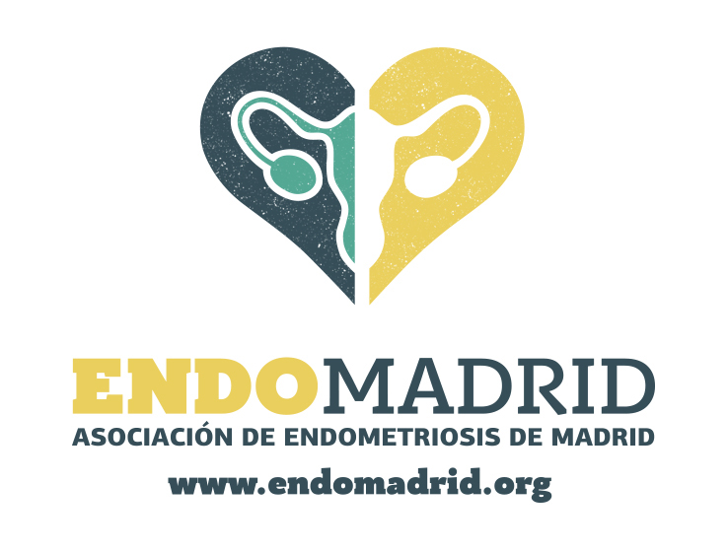

¿QUIÉNES SOMOS?
ENDOMadrid nace en 2016 para defender los intereses y derechos de todas las ciudadanas afectadas por endometriosis, adenomiosis, miomas, síndrome de ovarios poliquísticos y/o trastornos uterinos, menstruales, endocrinos, o sistémicos relacionados. Es la única asociación dedicada a estos trastornos en la Comunidad de Madrid.

Nuestra asociación tiene una clara vocación de incidencia política y nuestro marco de referencia es la perspectiva de género en la ciencia y la salud.

Tenemos los siguientes fines:
Defender los intereses y reclamar los derechos de las personas afectadas por endometriosis, adenomiosis, miomas, síndrome de ovarios poliquísticos y/o trastornos uterinos, menstruales, endocrinos o sistémicos relacionados (en esta página: “endometriosis y trastornos asociados”).
Mejora de su calidad de vida
Fomentar y promover la participación de las afectadas por la endometriosis y trastornos asociados en la vida pública, en tanto que sujetas de derechos, con el fin de potenciar su bienestar y mejorar su calidad de vida.
Representación en todos los ámbitos
Establecer, mantener relaciones y obtener la adecuada representación en los organismos e instituciones de carácter público y privado que incidan en el campo de actuación de ENDOMadrid, colaborando con ellos en todo cuanto sea beneficioso para los intereses de las afectadas por endometriosis y trastornos asociados.
Información y prevención adecuadas
Difundir información y educar respecto a la endometriosis y trastornos asociados a la ciudadanía, con especial incidencia en los sectores más jóvenes de la población.
Reducción de desigualdades de género
Colaborar en la lucha contra las desigualdades existentes en materia de acceso a la salud y especialmente en lo relativo a las cuestiones de género en la atención médica.

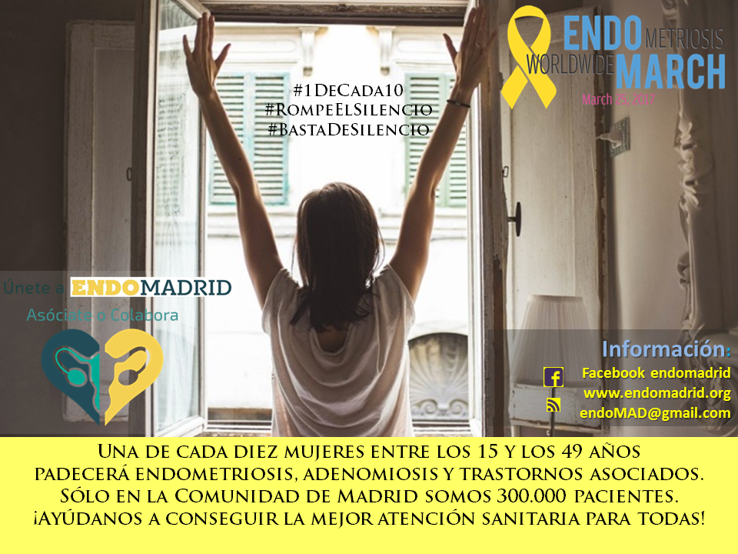
¿Qué es la Endometriosis?
Dos millones de mujeres sufren endometriosis (enfermedad tumoral crónica con componente inmunológico y de base genética) en España y un alto porcentaje ni lo sabe ni está diagnosticada. Pese a su alta prevalencia (10-15% de la población femenina en edad fértil), tiene una media de retraso en el diagnóstico de 10 años, apenas existen en España servicios médicos especializados en la materia, así como tampoco ayudas para la investigación ni existen tratamientos curativos. Se desconocen sus causas y mecanismos de acción por lo que, a día de hoy, no tiene cura.

Al ser un tumor ginecológico benigno, no se la considera de gravedad pero, entre sus consecuencias y síntomas se encuentran: el dolor pélvico crónico, el dolor antes, durante o después de la menstruación, el dolor en las relaciones sexuales, la falta de fertilidad, así como la pérdida de órganos reproductores, digestivos, vejiga.

Esta enfermedad onco-mimética y multi-sistémica puede dañar el pulmón, el corazón o el cerebro. Debido a la endometriosis muchas mujeres han visto mermada su calidad de vida llegando, en muchos casos, a estar discapacitadas.

Puede ocurrirle a cualquier niña, mujer o persona que tenga la menstruación (una de cada diez), y se ha encontrado en bebés de ambos sexos. A pesar de que contabilizamos más de 2 millones de mujeres en toda España (un número estimado, ya que el Ministerio de Sanidad no nos proporciona datos reales), la enfermedad sigue “en el armario”, siendo invisibilizada tanto por la sociedad, las autoridades científicas, como las sanitarias y la comunidad médica, debido a los prejuicios de género.
Este es un claro ejemplo de la falta de perspectiva de género en la ciencia, la medicina y la salud, así como la escasez de investigación sobre enfermedades de mujeres.

Más información sobre la endometriosis:
www.endomadrid.org
www.tuvidasindolor.es/que-es-y-sintomas-la-endometriosis/

El trabajo de ENDOMadrid: conseguir que el dolor de regla no sea normal

- Demandamos servicios multidisciplinares que no se centren solo en ginecología; y unidades de referencia (CSURs) y detección precoz en atención primaria.
- Pedimos un estudio epidemiológico para saber exactamente cuántas somos, cómo enfermamos y qué grado de discapacidad se está produciendo.

- Reclamamos el acceso adecuado y preferente a técnicas de preservación de la fertilidad y reproducción humana asistida dado que es una enfermedad invasiva y tumoral.

- Denunciamos la falta de reconocimiento legal ni protección sociolaboral frente al impacto discapacitante de la endometriosis.

- Difundimos, sensibilizamos y concienciamos sobre endometriosis en sectores sanitarios y público general. Queremos que la endometriosis deje de ser la enfermedad invisible.

- Requerimos el establecimiento de un canal formal, compromisos y grupos de trabajo interministeriales, autonómicos, intermunicipales y entre las sociedades científicas competentes en la patología: endocrinología, medicina interna, ginecología, reumatología, psicología, algología, anestesiología, fertilidad, gastroenterología.

- Queremos soluciones efectivas para todas las pacientes en la sanidad pública y no sólo palabras de comprensión por parte del Ministerio y las sociedades científicas.

- Creamos redes y alianzas con otros espacios, instituciones y grupos de presión afines a nuestras reclamaciones en la Comunidad de Madrid, el Estado español, Unión Europea e internacionalmente.

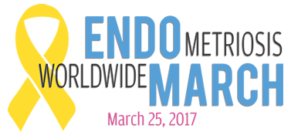

EndoMarzo y la EndoMarch

El mes de marzo está dedicado íntegramente a la endometriosis a nivel mundial desde 2014. El 1 de marzo es el pistoletazo de salida de la EndoMarch (EndoMarzo). La EndoMarch tiene su origen en EE. UU.: http://www.endomarch.org/. EndoMadrid coordina este año el EndoMarch Team Spain (grupo de activistas por la endometriosis lideradas por asociaciones). ENDOMadrid, en colaboración con las demás asociaciones de la Federación de Endometriosis (EndoCat, QuerEndo, Adaez, Aexae) y con multitud de entidades públicas y privadas, coordina la EndoMarch 2017 española.

Día de la endometriosis. #25Marzo
La agenda de actividades termina el 25 de marzo (Día Internacional de la Endometriosis), donde cerramos con una jornada divulgativa bajo el lema: “El dolor de regla no es normal”, en un acto que suma a pacientes, profesionales sanitarias/os y sociedad madrileña. Finalizada la jornada se hará una foto en el exterior/concentración con todas las personas que se quieran sumar (se llevarán carteles reivindicativos).

La Agenda de ENDOMarzo
Son las VII Jornadas madrileñas por la endometriosis, las cuartas bajo el paraguas ENDOMarch de Nueva York. Ofrecemos una agenda plural para divulgar, sensibilizar acerca de la enfermedad, y también para hacer incidencia política, acercarnos a afectadas y visibilizar el impacto de la endometriosis en las pacientes, las familias, el empleo y la sociedad. Para que los poderes públicos adquieran un compromiso con esta enfermedad considerada una epidemia de salud pública, es necesario que la sociedad en su conjunto la conozca y se sumen a la presión social. La agenda de marzo no está cerrada: cualquier asociación y persona puede organizar también por su cuenta alguna actividad relacionada con la endometriosis, siempre que no difunda mitos e incorrecciones sobre la enfermedad. Estamos cerrando también más actos por otras zonas de la Comunidad de Madrid e incluso algún otro con diputadas/os.

Estos son los principales actos que estamos organizando desde EndoMadrid en el mes de marzo: Iremos sumando más al calendario.
miércoles, 15 de marzo
16:30-18:00
Videofórum con el documental de 2016 “Endo… What?”
INIDRESS Madrid

Miércoles, 22 de marzo a las
16:00
Charla con especialista de unidad del dolor
Inidress

Jueves, 23 de marzo a las
20:00
Concierto benéfico
Café del Colmo, c/ Olmo, 26

Sábado, 25 marzo entre las
10:00-13:30
VII Jornadas por la endometriosis de la CAM
Ilustre Colegio de Médicos de Madrid

domingo, 26 de marzo entre las
11:00 y las 13:00
taller de movimiento yoga y fisioterapia para afectadas
Espacio por confirmar zona Arturo Soria

En redes sociales se harán diferentes acciones de movilización, usando hashtags concretos y pidiendo acciones a la comunidad twittera y en Facebook.
También se divulgará un manifiesto de acción y compromiso para que se sumen otras asociaciones y personas a título individual.

Más información de la Agenda de EndoMarzo en España:
https://www.facebook.com/EndomarchTeamSpain/

